中国铁矿石价格指数（CIOPI）

中国钢铁工业协会 2014年1月14日印发

一、进口铁矿石价格（OPI）
1月14日，进口铁矿石62%品位干基粉矿到岸价格为130.01美元/吨，环比每吨下降0.51美元，降幅为0.39%；当月平均价格为132.16美元/吨。
1月14日，进口铁矿石62%品位干基粉矿人民币含税价格为927.12元/吨，环比每吨下降4.52元，降幅为0.49%；当月平均价格为943.68元/吨。
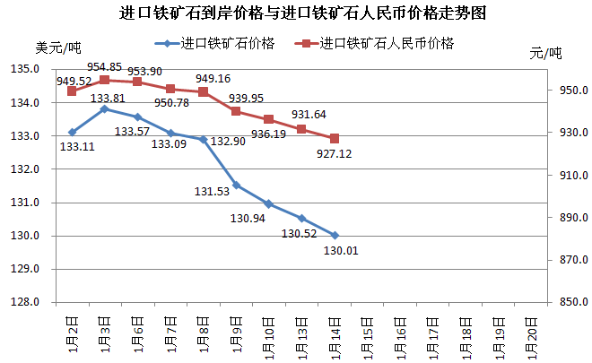

二、国产铁矿石价格
1月14日，国产铁矿石62%品位干基铁精矿含税价格为912.25元/吨，环比每吨下降0.18元/吨，降幅为0.02%，比进口铁矿石低14.87元/吨，降低幅度为1.60%；当月平均价格为913.46元/吨，比进口铁矿石低30.22元/吨，降低幅度为3.20%。
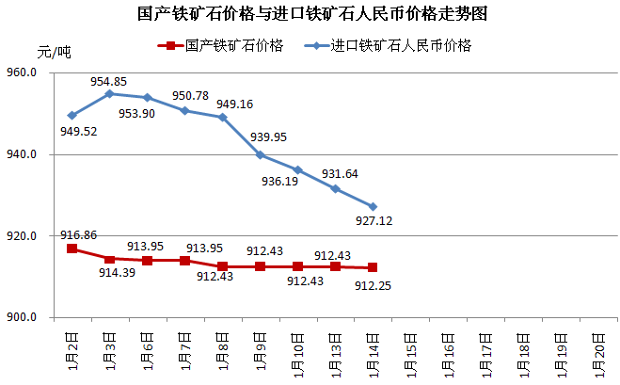

三、中国铁矿石价格指数（CIOPI）
1月14日，中国铁矿石价格指数（CIOPI）为444.69点，环比下降1.36点，降幅为0.31%。其中：国产铁矿石价格指数为354.52点，环比下降0.07点，降幅为0.02%；进口铁矿石价格指数为481.34点，环比下降1.89点，降幅为0.39%。
